* 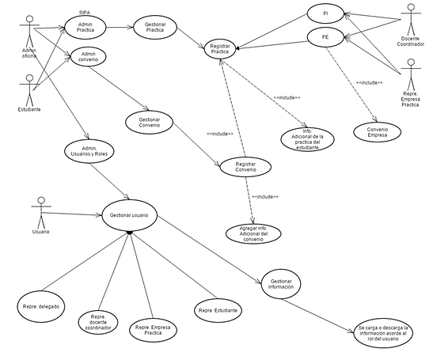
* **Relaciones**:
  + **Asociación** 
  + Es el tipo de relación más básica que indica la invocación desde un actor o caso de uso a otra operación (caso de uso). Dicha relación se denota con una flecha simple.
  + **Dependencia o Instanciación** 
  + Es una forma muy particular de relación entre clases, en la cual una clase depende de otra, es decir, se instancia (se crea). Dicha relación se denota con una flecha punteada.
  + **Generalización** 
  + Este tipo de relación es uno de los más utilizados, cumple una doble función dependiendo de su estereotipo, que puede ser de **Uso** (<<uses>>) o de **Herencia** (<<extends>>).
  + Este tipo de relación esta orientado exclusivamente para casos de uso (y no para actores).
  + **extends**: Se recomienda utilizar cuando un caso de uso es similar a otro (características).
  + **uses**: Se recomienda utilizar cuando se tiene un conjunto de características que son similares en más de un caso de uso y no se desea mantener copiada la descripción de la característica.
  + De lo anterior cabe mencionar que tiene el mismo paradigma en diseño y modelamiento de clases, en donde esta la duda clásica de **usar** o **heredar**.